**TinyMCE整合FC-FV資料結構**

2019/5/31 Peter Pan

* **原由：**

TinyMCE 的線上編輯器提供於內文插入圖片(或檔案、影片)功能，其中圖片來源：

直接輸入圖片URL 或 選擇網路已可找到的一些可整合TinyMCE File Picker 的線上File Manager Plugin (含前端 & 後端程式)

先不論其他優缺點，本次討論重點在上述兩方式都無法對插入圖檔做到保護 (例如：希望只有權看到此文章的人，Browser輸入此URL才可下載此圖片)，也就是說任何人知道圖檔URL皆可下載檢視。

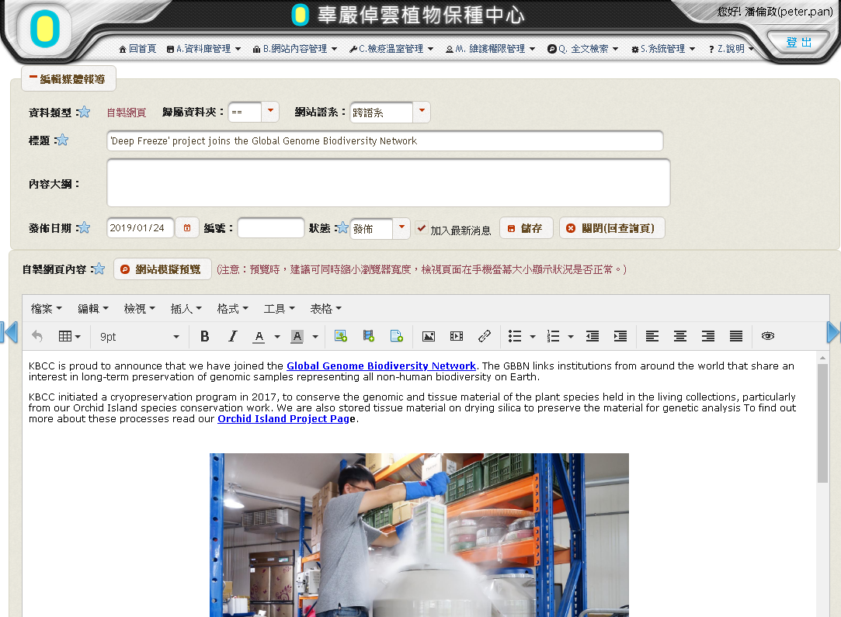

* **解決方法：**

Step1：圖片上傳後，藉由Foundation Library File Vault 相關機制，來做DB、檔案處理。藉由實作ContentHolder Interface 的自訂商業邏輯Class，串聯自身系統權限關聯。

Step2：後續讀取圖片的 Servlet (or RESTful)，透過 Session 與指定圖檔的代碼即可判斷有無權限下載。

* **實作重點說明：**
* 文章插圖實際做法(參閱個關企官網專案kbcc-admin、tccweb-admin、csrcweb、tpccweb、csrcCB)：

1. 直接上傳本機端的圖片，

2. 系統原本有獨立圖庫管理功能，讓User可從現有圖庫中挑選。

不論使用哪一種作法，重點是檔案儲存一定要用Foundation Library。

* 作法1：
* 於TinyMCE主畫面(inc_contentEditForm.xhtml)

tinymce 初始化時加入自訂功能按鈕(直接插入上傳圖片)，並定義click event執行function : onupload。

* 使用 tinymce.activeEditor.windowManager.open開啟對話框，指向自己開發用來上傳圖片的功能頁面。(tinymceDlg.xhtml)
* 於上述上傳圖片的功能頁面
* 圖檔上傳後，產生url 指向該圖片的anchor html字串。
* 透過parent.tinymce.activeEditor.windowManager.getParams().onupload(html)，回傳主畫面。
* onupload將回傳 HTML透過 editor.insertContent(html) 插入目前滑鼠所在位置，
* 作法2：
* 於TinyMCE主畫面(inc_contentEditForm.xhtml)
* 實作TinyMCE：file_picker_callback 🡺 filePicker(callback, value, meta)
* 使用 tinymce.activeEditor.windowManager.open開啟對話框，指向自己開發用來挑選圖片的功能頁面。(photosSelect.xhtml)
* 同時定義接收結果的 call back function 🡺 oninsert(file, info)
* 於上述挑選圖片的功能頁面
* 使用 parent.tinymce.activeEditor.windowManager.getParams().oninsert(file, info) 回傳結果。